Zhotovenie girlandy na vianočnú výzdobu

Vianočná girlanda je prvkom, ktorý nám spríjemňuje príbytky v čase Vianoc. Girlandu môžeme rozmiestniť na rôzne miesta: okná, zrkadlá, zábradlie schodov, dvere a pod. Môže nám skrášliť vnútorné ale aj vonkajšie priestory domova. Na zhotovenie girlandy môžeme použiť najrôznejší materiál. Začínajúc živým, cez sušený prírodný až po umelé prvky. Ich rozmanitosť je naozaj veľká.
Priblížime si výrobu girlandy zo živej čečiny s využitím sušených a umelých prvkov.
Pracovný postup:
Najskôr si pripravíme hrubší drôt a odstrihneme požadovanú dĺžku. Potom postupne začneme nadväzovať vetvičky. Vždy prichytíme 4-5kusov vetvičiek aranžérskym drôtom o základ. Vetvičky viažeme asi 2 cm od ich koncov. Ďalšie nadväzujeme vždy o kúsok nižšie.
Na girlande by nemalo vidieť žiadne drôty alebo konce vetvičiek. Keď je girlanda hotová, začneme so zdobením.
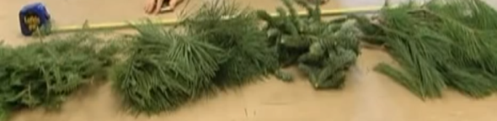
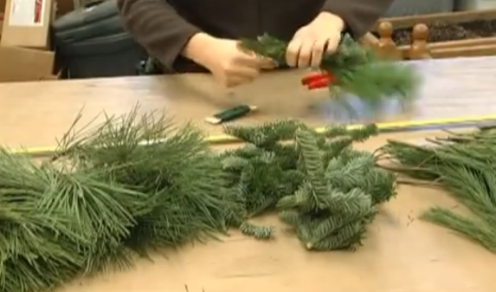

Na zdobenie použijeme materiál, ktorý sa nám páči. Môžeme ju ozdobiť sušeným ovocím, kvetmi, šiškami, orechmi, mašľami a pod. Tieto prvky na girlandu upevňujeme pomocou tavnej pištole.

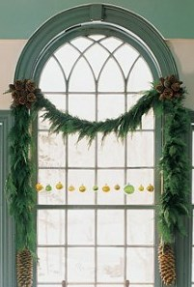
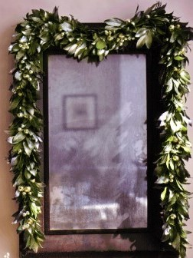
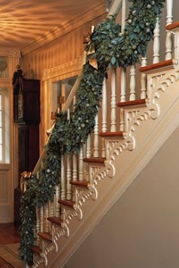

Domáca úloha:
Na internete nájdite obrázok girlandy, ktorá sa Vám páči a pošlite ho do skupiny.

